# **Степень симметрии**

*Степенью симметрии* натурального числа назовём количество пар его десятичных цифр, в которых цифры совпадают и расположены симметрично относительно середины десятичной записи этого числа. Если некоторая цифра стоит посередине десятичной записи, её тоже нужно учитывать в паре с ней самой. Найти степень симметрии числа **n**. 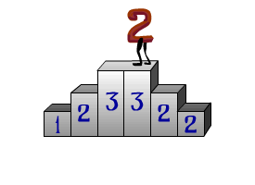

#### **Входные данные**

Одно натуральное число **n** (**n** < **2** ·109).

#### **Выходные данные**

Вывести степень симметрии числа **n**.

Входные данные #1

123322

Выходные данные #1

2